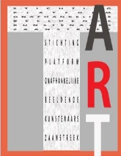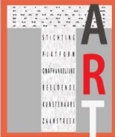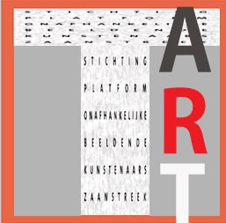

**A A N M E L D I N G**  **T*ART 6.0  
Twee weekenden nml. 13-14 en 20-23 april 2024   
  
Beste Tengelkunstenaars,**  **In 2024 organiseren wij weer de succesvolle ledenexpositie met als thema  
ZAANSE DORPEN in galerie Zaans Groen, Zeemanstraat 54 in Zaandam.  
  
Voordat er wordt uitgelegd wat T*ART (Tengel Art) inhoudt, willen wij jullie  
er op wijzen dat wij (het TART team) met geen enkele exposant meer in discussie gaan over de maatvoering. Echt veel kunstenaars houden zich er aan, maar soms gaat het erg mis. Hieronder kan je de maatvoering lezen. Dus afwijkende maten, kleiner of groter dan 20cmx20cm(x20cm) worden niet toegelaten.  
  
Wat houdt T*ART (Tengel Art) in?**

* **T*ART** geeft een **actueel beeld** van de Zaanse beeldende kunst.
* Alle Tengel kunstenaars kunnen meedoen, dus ook kunstenaars  
  **zonder atelier.**
* Wij vragen iedere kunstenaar **één** **nieuw** **werk** te maken.
* **Nogmaals het formaat is 2D: 20 x 20 cm (met kleine lijst, max. 2 cm) of 3D - 20 x 20 x 20 cm. Dus b.v. geen kunstwerken van 10cmx10cm en passe-partout van 10 cm, samen 20cm. Dit geldt ook voor ruimtelijk werk. Wij gaan hier streng op controleren in 2024, omdat het niet eerlijk is naar de andere kunstenaars die zich wel aan de maatvoering houden**.
* We hebben gekozen voor de titel **Zaanse dorpen**. Dat is een breed thema. Denk aan de industrie die zich sinds de 17e eeuw in de ontstane dorpen heeft gevestigd en nog veel meer waarover je je fantasie de loop kan laten gaan….
* De werken worden in het weekend van **zaterdag 13 en zondag 14 april en zaterdag 20 en zondag 21 april 2024** geëxposeerd in galerie Zaans Groen, Zeemansstraat 54 in Zaandam.
* **Zondag 21 april**, om 16.30 uur, wordt de **PUBLIEKSPRIJS** bekendgemaakt.  
  Je kunt hierbij denken aan een mooi geldelijk bedrag.
* Zaans Groen vraagt **15% commissie**, dus houd daar rekening mee!
* **De kunstwerken kunnen donderdag (11 april) voorafgaand** aan de expositie bij Zaans Groen worden ingeleverd en zondagmiddag einde expositie (16.30 uur) worden afgehaald.

Wij hopen dat weer veel Tengelleden mee gaan doen. Geef je op **vóór 15 maart 2024** door een mailtje te sturen naar [**studio@robdevries.com**](mailto:studio@robdevries.com)en vermeld daarbij of je **2D of 3D werk aanlevert, techniek en prijs**.   
**Na 15 maart** ontvang je van ons een bevestiging en aanvullende informatie.   
  
Met vriendelijke groet, ***Lia van Ham,*** [***livanham@gmail.com***](mailto:livanham@gmail.com)***, www.liavanham.nl  
Rob de Vries,*** [***studio@robdevries.com***](mailto:studio@robdevries.com) ***,*** [***www.robdevries.com***](http://www.robdevries.com) ***Daniëlle van der Erve, info@d-water,*** [***www.d-water.nl***](http://www.d-water.nl) ***Astrid de Lange, astrid.furyrocks@gmail.com***

**2024**

van Ham

[Geef de naam van het bedrijf op]

1-1-2024

**Zaandam, juli 2018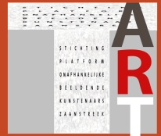Bevestiging deelname TART 6 en 7 oktober**  
Beste Tengelkunstenaar,  
  
Leuk dat je weer meedoet met **TART**. Inmiddels hebben 50 kunstenaars zich aangemeld voor de tentoonstelling op 6 en 7 oktober in galerie Zaans Groen.  
  
We hebben iedereen gevraagd een werk op het formaat 20 x 20 (x 20) te maken. Graag ontvangen we een foto van je werk (uiteraard als het klaar is) **voor** 1 september, zodat we dit voor PR doeleinden kunnen gebruiken. De foto kun je mailen naar [**liavanham@chello.nl**](mailto:liavanham@chello.nl), **vermeld daarbij titel, verkoopbedrag en techniek.**

In geval van eventuele verkoop van je werk geldt het volgende: Als het werk tijdens de exposit

**Bevestiging deelname TART 6 en 7**